# PROPOSAL TUGAS AKHIR

**RANCANG BANGUN APLIKASI MATRIKS KOMPETENSI DOSEN DAN TENAGA KEPENDIDIKAN PADA PROGRAM STUDI TEKNIK INFORMATIKA POLITEKNIK NEGERI PONTIANAK**



**OLEH:**

**AKMAL MUHAMMAD RIDHO**

**NIM. 3202116099**

**PROGRAM STUDI D-III TEKNIK INFORMATIKA**

**JURUSAN TEKNIK ELEKTRO**

**POLITEKNIK NEGERI PONTIANAK**

**2024**

# HALAMAN PENGESAHAN

**RANCANG BANGUN APLIKASI MATRIKS KOMPETENSI DOSEN DAN TENAGA KEPENDIDIKAN PADA PROGRAM STUDI TEKNIK INFORMATIKA POLITEKNIK NEGERI PONTIANAK**

**Proposal Tugas Akhir**

**Program Studi D-III Teknik Informatika**

**Jurusan Teknik Elektro**



**Oleh:**

**Akmal Muhammad Ridho**

**NIM. 3202116099**

**Dosen Pembimbing :**

**Neny Firdyanti, S.T., M.T.**

**NIP. 197710022014042001**

**Telah dipertahankan di depan penguji pada tanggal 20 Maret 2024 dan dinyatakan memenuhi syarat sebagai Proposal Tugas Akhir.**

**Dosen Penguji:**

|  |  |
| --- | --- |
| **Penguji I**  **Fitri Wibowo, S.S.T., M.T.**  **NIP. 198512282015041002** | **Penguji II**  **Yasir Arafat, S.S.T., M.T.**  **NIP. 197203041995011001** |

**Mengetahui :**

|  |  |
| --- | --- |
| **Koordinator Program Studi**  **Teknik Informatika**  **Mariana Syamsudin, S.T., M.T., PhD.**  **NIP. 197503142006042001** | **Koordinator Tugas Akhir**  **Safri Adam, S.Kom., M.Kom.**  **NIP. 199407162022031006** |

# HALAMAN PERNYATAAN ORISINALITAS

Saya yang bertanda tangan dibawah ini :

Nama                   : Akmal Muhammad Ridho

NIM                    : 3202116099

Jurusan / Program Studi : Teknik Elektro/Teknik Informatika

Judul Proposal        : Rancang Bangun Aplikasi Matriks Kompetensi Dosen Dan Tenaga Kependidikan Pada Program Studi Teknik Infromatika Politeknik Negeri Pontianak

Menyatakan dengan sebenar-benarnya bahwa penulisan proposal Tugas Akhir ini berdasarkan hasil penelitian, pemikiran dan pemaparan asli dari saya sendiri, baik untuk naskah proposal maupun kegiatan yang tercantum sebagai bagian dari proposal Tugas Akhir ini. Jika terdapat karya orang lain, saya akan mencantumkan sumber yang jelas.

Demikian pernyataan ini saya buat dengan sesungguhnya dan apabila dikemudian hari terdapat penyimpangan dan ketidakbenaran dalam pernyataan ini, maka saya bersedia menerima sanksi akademik berupa pencabutan gelar yang telah diperoleh karena karya tulis ini dan sanksi lain sesuai dengan peraturan yang berlaku di Politeknik Negeri Pontianak.

Demikian pernyataan ini saya buat dalam  keadaan sadar tanpa paksaan dari pihak manapun.

Pontianak, 20 Maret 2024

Yang membuat pernyataan,

Materai

10000

Akmal Muhammad Ridho

NIM. 3202116099

# DAFTAR ISI

HALAMAN PENGESAHAN ii

HALAMAN PERNYATAAN ORISINALITAS iii

DAFTAR ISI iv

DAFTAR TABEL v

DAFTAR GAMBAR vi

1. Judul 1

2. Latar Belakang 1

3. Rumusan Masalah 2

4. Batasan Masalah 3

5. Tujuan Penelitian 3

6. Manfaat Penelitian 4

6.1 Manfaat Bagi Mahasiswa 4

6.2 Manfaat Bagi Program Studi Teknik Informatika POLNEP 4

7. Metodologi Penelitian 4

7.1 Metode Wawancara 4

7.2 Metode Literatur 5

7.3 Metode Pengembangan Aplikasi 5

8. Landasan Teori 7

8.1 Tinjauan Pustaka 7

8.2 Dasar Teori 9

8.2.1 Laravel 9

8.2.2 PHP (*Hypertext Preprocessor*) 9

8.2.3 HTML (*Hypertext Markup Languague*) 9

8.2.4 Laragon 10

8.2.5 MySQL (*My Structured Query Language*) 10

9. Rancangan Sistem 10

9.1 Gambaran Umum 11

9.2 *Mockup* Aplikasi 11

10. Jadwal Penyelesaian Tugas Akhir 18

DAFTAR PUSTAKA 19

# DAFTAR TABEL

Tabel 1. Jadwal Penyelesaian Tugas Akhir ..........................................................18

# DAFTAR GAMBAR

Gambar 1. Model *Prototype* 5

Gambar 2. Halaman *Login* 11

Gambar 3. Halaman Beranda Dosen 12

Gambar 4. Halaman Pengisian Kompetensi 12

Gambar 5. Halaman Pilih *Template* CV 13

Gambar 6. Halaman Kompetensi Diri 13

Gambar 7. Halaman Beranda *Quality Assurance* 14

Gambar 8. Halaman Nilai Kompetensi 14

Gambar 9. Halaman Analisa Gap 15

Gambar 10. Halaman Beranda Kajur 15

Gambar 11. Halaman Grafik Kompetensi 16

Gambar 12. Halaman Matrik Kompetensi 16

Gambar 13. Halaman Ubah *Password* 17

# Judul

Rancang Bangun Aplikasi Matriks Kompetensi Dosen Dan Tenaga Kependidikan Pada Program Studi Teknik Informatika Politeknik Negeri Pontianak

# Latar Belakang

Politeknik Negeri Pontianak (Polnep) yang beralamat di Jl. Jendral Ahmad Yani Kota Pontianak, Kalimantan Barat merupakan salah satu lembaga pendidikan yang didalamnya terdapat Jurusan Teknik Elektro yang memliki 3 Program Studi yaitu Teknik Listrik, Teknologi Rekayasa Sistem Elektronika dan Teknik Informatika. Program Studi Teknik Informatika mulai diselenggarakan pada tahun 2009 dengan izin penyelenggaraan Program Studi berdasarkan SK Nomor 898/D/T/2009, pada tanggal 11 Juni 2009. Program Studi Teknik Informatika memiliki jumlah Dosen sebanyak 19 orang, 3 Teknisi serta 1 Staf Administrasi,

Di tengah dinamika perkembangan pendidikan tinggi, penting bagi sebuah institusi pendidikan seperti Program Studi Teknik Informatika Politeknik Negeri Pontianak (Polnep) untuk memastikan bahwa staf akademiknya, baik dosen maupun tenaga kependidikan, memiliki kompetensi yang memadai. Kompetensi yang baik tidak hanya mencakup keahlian dalam bidang akademik, tetapi juga kemampuan manajemen, pengembangan diri, dan pelayanan terhadap mahasiswa.

Namun, dalam praktiknya, pada saat ini *Quality Assurance* memiliki suatu tugas untuk membuat dan melakukan pencatatan terhadap pelatihan atau pendidikan yang dijalani oleh dosen dan tenaga kependidikan yang pada akhirnya nanti akan dilaporkan setiap tahunnya kepada Ketua Jurusan, Koordinator Program Studi serta kepada Penjaminan Mutu dan Pengembangan Pembelajaran, saat ini pencatatan kompetensi di Program Studi Teknik Informatika, masih dilakukan dengan menggunakan Excel, dengan adanya aplikasi berbasis *web* ini akan membantu tugas *Quality Assurance* dalam melakukan pencatatan kompetensi menjadi lebih cepat, dan pemantauan yang dilakukan oleh Ketua Jurusan, Koordinator Program Studi, dan Penjaminan Mutu & Pengembangan Pembelajaran mengenai kompetensi menjadi lebih mudah dengan adanya pengelompokan kompetensi pada bidang keahlian masing-masing dosen, serta pada aplikasi ketika sertifikat yang dimiliki oleh dosen dan tenaga kependidikan sudah melewati masa berlaku, sistem akan secara otomatis memberikan notifikasi kepada user bahwa sertifikat tersebut sudah *expired* dan dapat segera untuk meng*update* data pelatihan atau sertfikat yang dimiliki.

Oleh karena itu, penelitian ini didasarkan pada kebutuhan akan solusi yang lebih efektif dan efisien dalam manajemen kompetensi dosen dan tenaga kependidikan. Dengan menggunakan teknologi *web* sebagai solusi, penelitian ini bertujuan untuk merancang dan membangun aplikasi Matriks Kompetensi Dosen dan Tenaga Kependidikan yang dapat memfasilitasi pengelolaan kompetensi secara terpusat dan terintegrasi.

Diharapkan dengan adanya aplikasi Matriks Kompetensi Dosen dan Tenaga Kependidikan ini, khususnya pada Program Studi Teknik Informatika, dapat meningkatkan efektivitas dalam manajemen kompetensi staf akademiknya. Aplikasi ini diharapkan dapat memberikan kontribusi dalam pemantauan, evaluasi, dan pengembangan kompetensi staf akademik secara berkelanjutan. Sehingga, Politeknik Negeri Pontianak khususnya Program Studi Teknik Informatika dapat mengambil langkah-langkah strategis yang lebih tepat untuk meningkatkan kualitas pendidikan.

Berdasarkan latar belakang permasalahan diatas, maka penulis mengajukan Proposal Tugas Akhir dengan judul “Rancang Bangun Aplikasi Matriks Kompetensi Dosen Dan Tenaga Kependidikan Pada Program Studi Teknik Informatika Politeknik Negeri Pontianak”.

# Rumusan Masalah

Berdasarkan latar belakang yang telah dipaparkan sebelumnya, maka rumusan masalah yang penulis tetapkan adalah bagaimana merancang dan membangun aplikasi matriks kompetensi dosen dan tenaga kependidikan pada Program Studi Teknik Infomatika Politeknik Negeri Pontianak?

# Batasan Masalah

Dalam penyusunan Tugas Akhir ini, batasan masalah yang terdapat dalam penelitian Tugas Akhir ini adalah sebagai berikut :

1. Aplikasi dibuat berbasis *Web*.
2. Aplikasi yang dibangun memiliki lima *user* yaitu sebagai Dosen/Tenaga Kependidikan, *Quality Assurance,* Koordinator Program Studi, Ketua Jurusan, dan juga Penjaminan Mutu & Pengembangan Pembelajaran.
3. Dosen/Tenaga Kependidikan dapat mengelola data diri, riwayat pendidikan, melihat kompetensi diri, mengunggah pelatihan yang pernah diikuti, dan keterampilan/pengalaman, serta *generate* CV (*Curicullum Vitae*).
4. *Quality Assurance* dapat memberikan nilai kepada setiap dosen terkait data diri yang sudah diunggah, Analisa Gap Dosen/Tenaga Kependidikan, *switch role user* sebagai dosen, melihat pengelompokan kompetensi berdasarkan keahlian bidang masing-masing dosen, ganti *password*, mencetak laporan Matrik Kompetensi Dosen/Tenaga Kependidikan dan melihat grafik kompetensi dosen untuk mengambil tindakan lebih lanjut.
5. Ketua Jurusan, Koordinator Program Studi, dan juga Penjaminan Mutu & Pengembangan Pembelajaran dapat melihat matrik kompetensi, pengelompokan kompetensi berdasarkan keahlian bidang masing-masing dosen dan grafik matrik kompetensi dosen dan tenaga kependidikan pada Program Studi Teknik Informatika Politeknik Negeri Pontianak.
6. Aplikasi dibangun menggunakan *framework* Laravel versi 10.38.2 (*framework* bahasa pemrograman php), Laragon sebagai *Web Server*, Visual Studio Code sebagai *Text Editor,* dan MySQL sebagai *database* yang digunakan.

# Tujuan Penelitian

Penelitian ini bertujuan untuk merancang dan membangun aplikasi Matriks Kompetensi Dosen dan Tenaga Kependidikan berbasis *web* untuk mendukung salah satu tugas pekerjaan *Quality Assurance* pada Program Studi Teknik Informatika agar lebih efektif dan efisien.

# Manfaat Penelitian

## Manfaat Bagi Mahasiswa

Adapun manfaat bagi mahasiswa yang didapat dari penelitian ini yaitu sebagai berikut :

1. Menambah wawasan ilmu pengetahuan dan keterampilan terkait membangun sebuah aplikasi berbasis *web*
2. Melatih dalam menerapkan pengetahuan serta ilmu-ilmu mengenai pembangunan dan perancangan aplikasi yang telah diperoleh selama masa perkuliahan.

## Manfaat Bagi Program Studi Teknik Informatika POLNEP

Adapun manfaat bagi Program Studi Teknik Informatika Politeknik Negeri Pontianak yang didapat dari penelitian ini yaitu sebagai berikut :

1. Dapat meningkatkan efektivitas dalam manajemen kompetensi dosen dan tenaga kependidikan
2. Mempermudah mengelola, mengidentifikasi kebutuhan pengembangan kompetensi, pemantauan dan mengambil langkah-langkah strategis untuk meningkatkan kualitas pendidikan dan pelayanan akademik.

# Metodologi Penelitian

Metodologi yang digunakan oleh penulis dalam penyusunan Proposal Pengajuan Tugas Akhir ini adalah sebagai berikut :

## Metode Wawancara

Wawancara merupakan cara pengumpulan data dengan pertemuan antara dua orang untuk bertukar ide dan informasi yang melalui tanya jawab sehingga dapat didiskusikan makna dalam topik tesebut. Wawancara bisa juga sebagai cara untuk mengecek ulang atau bukti terhadap keterangan dan informasi yang didapatkan sebelumnya dan merupakan cara komunikasi langsung antara peneliti dan sampel. Pada metode ini pengambilan data berupa apa saja data yang diperlukan dan dibutuhkan, Dengan metode wawancara akan diperolah pembahasan mengenai data dan fitur apa saja yang akan diperlukan oleh suatu aplikasi yang akan dibuat, serta untuk mengetahui manfaat dan apa yang dibutuhkan untuk membangun aplikasi. Pada Metode ini penulis melakukan wawancara kepada *Quality Assurance* Program Studi Teknik Infromatika Politeknik Negeri Pontianak.

## Metode Literatur

Metode ini dilakukan dengan cara pengumpulan data agar dapat dijadikan suatu landasan dalam pembuatan aplikasi, pada metode ini penulis mengumpulkan data dengan mempergunakan buku-buku pada perpustakaan, jurnal-jurnal, dan juga pengumpulan data dengan *e-book (Electronic Book)*, serta beberapa situs yang ada di internet dengan cara *browsing*, dan juga informasi tambahan lainnya yang dapat menunjang dalam pembuatan aplikasi.

## Metode Pengembangan Aplikasi

Metode Pengembangan Aplikasi yang digunakan yaitu menggunakan konsep SDLC atau *Software Development Life Cycle* merupakan proses pengembangan atau mengubah suatu sistem perangkat lunak dengan menggunakan atau mengubah suatu sistem perangkat lunak dengan model-model dan metodelogi yang digunakan untuk mengembangkan sistem perangkat lunak.

Model SDLC yang digunakan yaitu model *prototype, Prototyping* adalah proses merancang sebuah *prototype* dimana *prototype* sendiri adalah sebuah model dari sebuah model produk yang mungkin belum memiliki semua fitur produk sesungguhnya namun sudah memiliki fitur – fitur utama dari produk sesungguhnya dan biasa digunakan untuk keperluan *testing*/uji coba untuk bahan uji coba sebelum berlanjut ke fase pembuatan produk sesungguhnya [1].

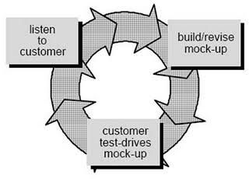

Gambar 1. Model Prototype

Pada gambar 1 diatas merupakan tahapan dari model *prototype* yang akan digunakan untuk pembuatan aplikasi matriks kompetensi dosen dan tenaga kependidikan Program Studi Teknik Informatika Politeknik Negeri Pontianak Terdapat beberapa tahapan pada model *prototype* yaitu sebagai berikut :

1. ***Listen to customer***

*Listen to customer* (mendengarkan pelanggan) pada tahap ini dilakukan pengumpulan kebutuhan dari sistem dengan mendengar keluhan dari pelanggan. Pada tahapan ini penulis mendengarkan permasalahan dan kebutuhan apa saja yang diperlukan untuk pembuatan sistem yang sesuai kebutuhan dengan *Quality Assurance* Program Studi Teknik Informatika Polliteknik Negeri Pontianak.

1. ***Build/revise mock-up***

*Build/revise mock-up* (membangun/memperbaiki *mock-up*) pada tahap ini penulis melakukan perancangan dan pembuatan *prototype* sistem dengan membuat tampilan antar muka pengguna (*User Interface*) berdasarkan informasi dan kebutuhan yang telah didapatkan sebelumnya dari keluhan pelanggan atau pengguna. Aplikasi dibuat dengan menggunakan *framework* Laravel versi 10.38.2 (*framework* bahasa pemrograman php), Laragon sebagai *Web Server* , Visual Studio Code sebagai *Text Editor*, dan MySQL sebagai *database* yang digunakan

1. ***Customer test-drives mock-up***

*Customer test-drives mock-up* (uji tes *mock-up* ke pelanggan) pada tahapan ini *prototype* dari sistem sebelum di uji coba oleh pelanggan atau pengguna akan di uji coba terlebih dahulu oleh penulis dengan menggunakan teknik *black box testing* sebagai metode dalam pengujian sistem untuk memastikan apakah aplikasi beroperasi dengan optimal atau tidak, kemudian setelah itu dilakukan pengujian kepada pelanggan atau pengguna untuk memastikan kesesuain dengan kebutuhan. Apabila pengujian telah selesai dan tidak terdapat perbaikan maka sistem dapat digunakan oleh pengguna.

# Landasan Teori

## Tinjauan Pustaka

Untuk mendukung penelitian tugas akhir ini, penulis mengambil beberapa penelitian yang dapat menjadi referensi untuk penyusunan tugas akhir, diantaranya adalah penelitian yang dilakukan (Rabuansah, 2023) [2] yang berjudul “Rancang Bangun Sistem Informasi Penyewaan Lapangan Bola Voli Berbasis *Web* Di GOR Chandra Alkadrie Kubu Raya”. Tujuan dari penelitian ini adalah untuk membuat rancang dan bangun sistem informasi penyewaan lapangan bola voli berbasis *web* di GOR Chandra Alkadrie Kubu Raya. Metode yang digunakan sebagai tahap identifikasi masalah untuk pembuatan *web* menggunakan metode *Waterfall*. Adapun fitur yang dibuat pada aplikasi yang dibangun yaitu, mengelola data lapangan, jadwal lapangan, pemesanan lapangan, laporan, penyewaan lapangan dan pembayaran. Hasil dari penelitian ini yaitu berupa sistem informasi penyewaan lapangan bola voli berbasis *web* pada GOR Chandra Alkadrie Kubu Raya.

Penelitian berikutnya yang penulis jadikan referensi yaitu penelitian yang dilakukan oleh (Feby Paramudia, 2023) [3] yang berjudul “Rancang Bangun Aplikasi Penjualan dan Pemesanan Berbasis *Web* Pada UKM Tenun Songket Sambas Sahidah”. Tujuan dari penelitian yang dilakukan adalah untuk membuat aplikasi penjualan dan pemesanan berbasis *web* pada UKM Tenun Songket Sambas Sahidah yang dapat membantu proses transaksi penjualan dan pemesanan produk dari UKM Tenun Songket Sambas Sahidah. Dengan metode penelitian yang digunakan yaitu metode *prototype.* Adapun fitur yang terdapat pada aplikasi yang dibangun yaitu terdapat fitur *login*, katalog produk, *detail* produk, keranjang, *checkout*, grafik pemesanan dan laporan penjualan. Hasil dari penelitian ini adalah sebuah aplikasi penjualan dan pemesanan transaksi berbasis *web* pada UKM Tenun Songket Sambas Sahidah yang dapat mempermudah transaksi dan membantu meningkatkan pemasaran produk lebih luas.

Penelitian yang juga dijadikan referensi adalah penelitian yang dilakukan oleh (Syahwala Putri Adetya, 2023) [4] yang berjudul “Rancang Bangun Portal Budaya Kabupaten Sambas Provinsi Kalimantan Barat Berbasis *Web* Menggunakan *Framework* Laravel”. Tujuan dari penelitian yang dilakukan adalah agar tersedianya web portal untuk menyajikan informasi ragam budaya yang ada di Kabupaten Sambas Provinsi Kalimantan Barat. Adapun fitur yang dibuat pada penelitian ini yaitu, *login, register*, *edit*, hapus, melihat data konten, profil contributor dan kamus bahasa Sambas. Metode penelitian yang digunakan dalam penelitiannya menggunakan metode *Scrum* yang dikombinasikan dengan *Information Architecture*. Hasil dari penelitian ini terbangunya *web* portal budaya Kabupaten Sambas yang menyediakan berbagai informasi mengenai budaya Kabupaten Sambas dan kamus bahasa Sambas.

Penelitian lainnya yang dilakukan oleh (Muhammad Robby Alfian, 2022) [5] yang berjudul “Rancang Bangun Sistem Informasi Badan Eksekutif Mahasiswa di Politeknik Negeri Pontianak Berbasis *Web*”. Tujuan dari penelitian yang dilakukan adalah agar terseianya sebuah Sistem Informasi Badan Eksekutif Mahasiswa di Politeknik Negeri Pontianak Berbasis Web yang dapat digunakan untuk menyampaikan informasi berkaitan dengan internal dan eskternal kampus kepada mahasiswa ataupun masyarakat umum. Metode penelitian yang digunakan di dalam penelitian yang dilakukan yaitu menggunakan metode *waterfall.* Adapun fitur yang terdapat pada penelitian yag dilakukan yaitu, mengelola data surat keluar dan masuk, mengelola inventaris, mengelola konten website, mengelola data pengurus, data pemasukan uang dan laporan kritik saran.Hasil dari penelitian ini yaitu terbangun nya suatu Sistem Informasi Pada Badan Eksekutif Mahasiswa di Politeknik Negeri Pontianak Berbasis *Web.*

Berdasarkan tinjauan pustaka yang telah diuraikan diatas, maka dapat dijadikan penulis sebagai rujukan dalam pembuatan Tugas Akhir dengan judul “Rancang Bangun Aplikasi Matriks Kompetensi Dosen dan Tenaga Kependidikan Pada Program Studi Teknik Informatika Politeknik Negeri Pontianak” dengan Metode yang digunakan sebagai tahap identifikasi masalah untuk pembuatan aplikasi menggunakan metode *Prototype.* Adapun fitur yang ada pada penelitian ini yaitu login, melengkapi data diri, mengunggah pelatihan yang diikuti, *generate* cv dari data diri yang diunggah, melihat, *edit*, hapus data kompetensi, memberikan nilai kompetensi, analisa Gap, melihat grafik matrik kompetensi, dan mencetak laporan matrik kompetensi dosen dan tenaga kependidikan.Aplikasi yang dibangun berbasis *web* dengan menggunakan *framework* laravel dalam pembangunan aplikasi.

## Dasar Teori

### Laravel

Laravel adalah salah satu *framework* PHP terbaik yang dikembangkan oleh Taylor Otwell, proyek Laravel dimulai pada April 2011. Awal mula, proyek ini dibuat, karena Otwell sendiri tidak menemukan *framework* yang *up-to-date* dengan versi PHP. Mengembangkan *framework* yang sudah ada juga bukan merupakan ide yang bagus karena keterbatasan sumber daya. Dikarenakan beberapa keterbatasan tersebut, Otwell membuat sendiri *framework* dengan nama Laravel. Oleh karena itu, Laravel mensyaratkan PHP versi 5.3 ke atas. [6]

### PHP (*Hypertext Preprocessor*)

PHP berasal dari kata "*Hypertext Preprocessor*", yaitu bahasa pemrograman universal untuk penanganan pembuatan dan pengembangan sebuah situs *web* dan bisa digunakan bersamaan dengan HTML. Saat ini, PHP banyak dipakai untuk membuat program situs *web* dinamis. Contoh aplikasi program PHP adalah forum (phpBB) dan MediaWiki (*software* di belakang Wikipedia). Sedangkan, Mambo, Joomla!, Postnuke, Xaraya, dan lain-lain merupakan contoh aplikasi yang lebih kompleks berupa CMS dan dibangun menggunakan PHP. Selain itu, PHP juga menjadi pilihan lain dari ASP.NET/C#/VB.NET Microsoft, ColdFusion Macromedia, JSP/Java Sun Microsystems, dan CGI/Perl untuk membuat ataupun menjalankan programnya. [7]

### HTML (*Hypertext Markup Languague*)

HTML atau *Hyper Text Markup Language* merupakan sebuah bahasa pemrograman terstruktur yang dikembangkan untuk membuat halaman website yang dapat diakses atau ditampilkan menggunakan *Web* *Browser*. HTML sendiri secara resmi lahir pada tahun 1989 oleh Tim Berners Lee dan dikembangkan oleh *World Wide Web Consortium* (W3C), yang kemudian pada tahun 2004 dibentuklah *Web Hypertext Application Tecnology Working Group* (WHATG) yang hingga kini bertanggung jawab akan perkembangan bahasa HTML ini. Hingga kini telah mengembangkan HTML 5, sebuah versi terbaru dari HTML yang mendukung tidak hanya gambar dan teks, namun juga menu interaktif, audio, video dan lain sebagainya. [8]

### Laragon

Laragon adalah lingkungan pengembangan universal yang portabel, terisolasi, cepat, dan kuat untuk PHP, Node.js, Python, Java, Go, dan Ruby. Aplikasi ini cepat, ringan, dan mudah digunakan. Aplikasi ini juga bagus digunakan untuk membangun dan mengelola suatu aplikasi *web* modern. Ini juga berfokus pada kinerja yang sudah dirancang dengan mempertimbangkan stabilitas, kesederhanaan, fleksibilitas, dan kebebasan. Biner inti kurang dari 2MB serta menggunakan kurang dari 4MB RAM saat dijalankan. Aplikasi ini tidak menggunakan layanan Windows. Laragon Mmemiliki layanannya sendiri yaitu orkestrasi layanan yang mengelola secara asinkron dan non-pemblokiran sehingga semuanya berjalan cepat & lancar dengan Laragon. [9]

### ‌**MySQL (*My Structured Query Language*)**

MySQL merupakan *database* yang dikembangkan dari bahasa SQL (*Structured Query Language*). SQL merupakan bahasa terstruktur yang digunakan untuk interaksi antara *script* program dengan *database server* dalam hal pengolahan data. Dengan SQL, maka dapat dibuat tabel yang akan diisi data, memanipulasi data seperti menambah. menghapus dan meng-*update* data, serta membuat suatu perhitungan berdasarkan data yang ditemukan. SQL tidak hanya terbatas digunakan untuk mendapat suatu tampilan *database* statis, namun juga dikembangkan SQL3 yang berencana membuat SQL menjadi bahasa yang mendekati mesin turing misalnya *computable query* atau *recursive query*. [10]

# Rancangan Sistem

Rancangan dan pembahasan aplikasi yang akan dibuat pada Proposal Pengajuan Tugas Akhir ini adalah sebagai berikut :

## Gambaran Umum

Aplikasi Matriks Kompetensi Dosen Dan Tenaga ini adalah suatu aplikasi berbasis *web* yang dibuat untuk meningkatkan efektivitas dalam memanajemen kompetensi dosen dan tenaga kependidikan secara lebih efektif dan efisien.

Aplikasi ini dirancang dan dibangun menggunakan *Framework* Laravel sebagai kerangka kerja untuk mendukung bahasa pemrograman PHP, HTML, dan CSS, Balsamiq sebagai pembuatan *mockup*, dan MySQL sebagai *database* yang digunakan.

## *Mockup* Aplikasi

*Mockup* merupakan visualisasi dari sebuah konsep desain atau gambaran nyata rancangan dari produk, atau preview sebuah ide yang terlihat seperti wujud aslinya.

1. Halaman *Login*

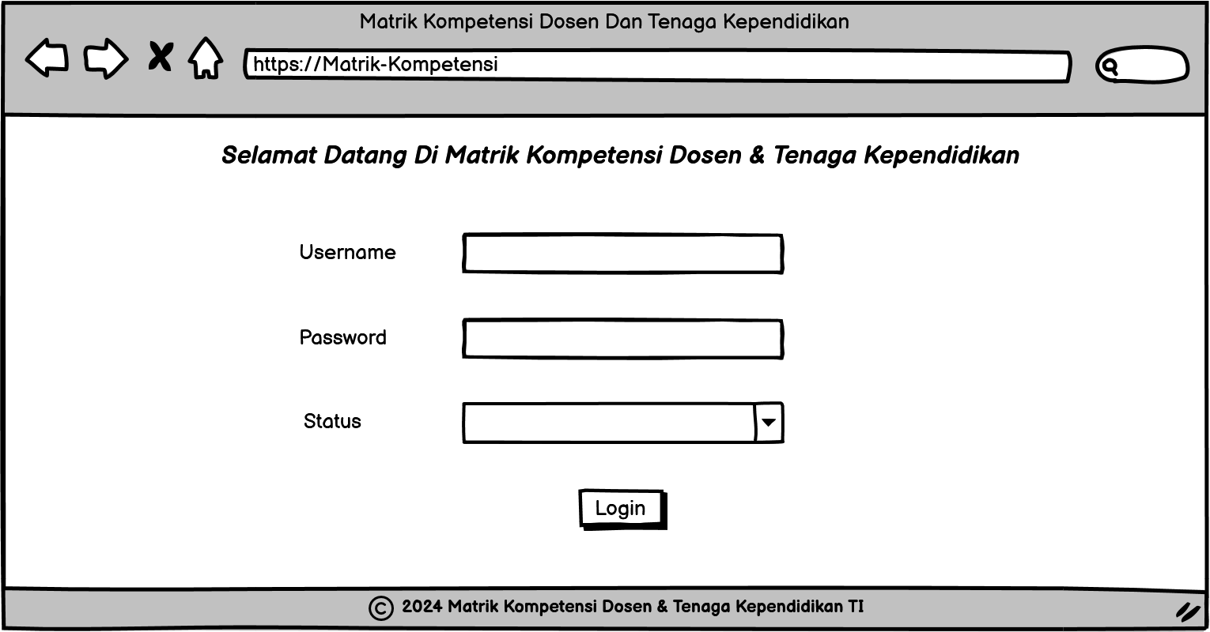

Gambar 2. Halaman Login

Gambar diatas merupakan *mockup* dari halaman *login*, yang mana pada halaman ini, pengguna harus mengisi informasi *username* dan *password* kemudian memilih status, dimana pada status terdapat pilihan untuk *login* sebagai dosen, *quality* *assurance*, ketua jurusan, koordinator program studi dan penjaminan mutu & pengembangan pembelajaran.

1. Halaman Beranda Dosen

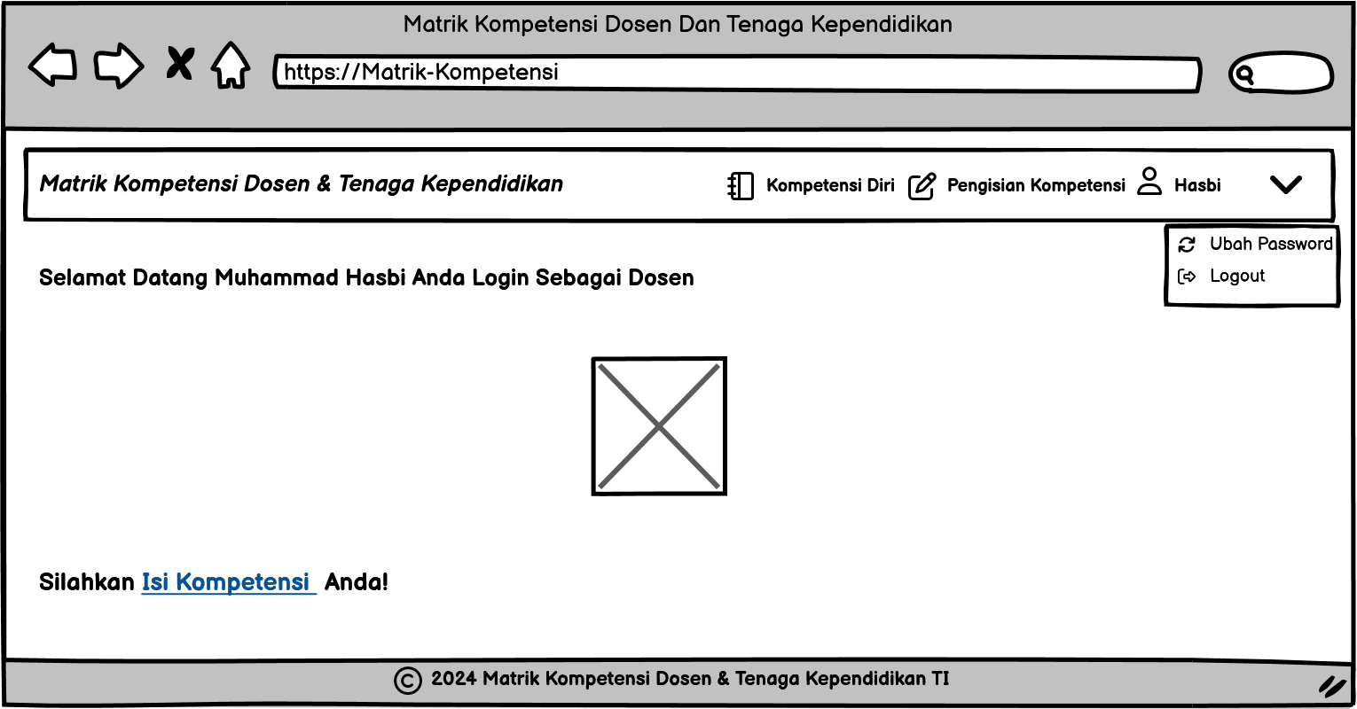

Gambar 3. Halaman Beranda Dosen

Pada halaman beranda dosen ini memuat fitur untuk pengisian kompetensi, melihat kompetensi diri dan terdapat fitur untuk ubah *password* dan *logout*.

1. Halaman Pengisian Kompetensi

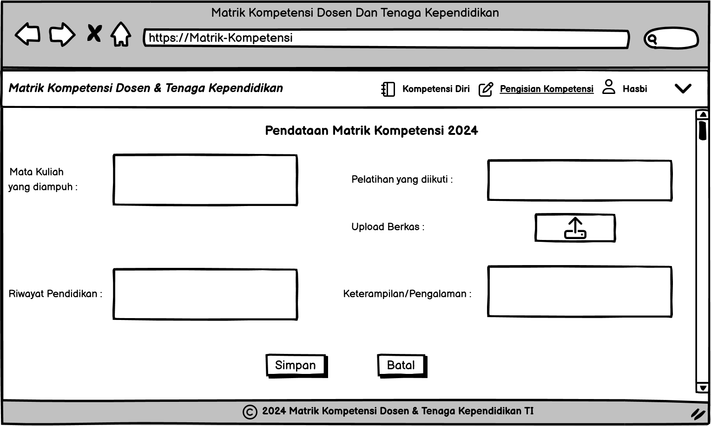

Gambar 4. Halaman Pengisian Kompetensi

Pada halaman Pengisian kompetensi, pengguna dapat menginputkan data diri dan *upload* berkas/sertfikat pelatihan dari *form* yang telah disediakan. Setelah *button* simpan di klik, pengguna dapat meng*edit* kembali data yang telah diinputkan, dan dapat men*generate* cv berdasarkan data yang telah diinput.

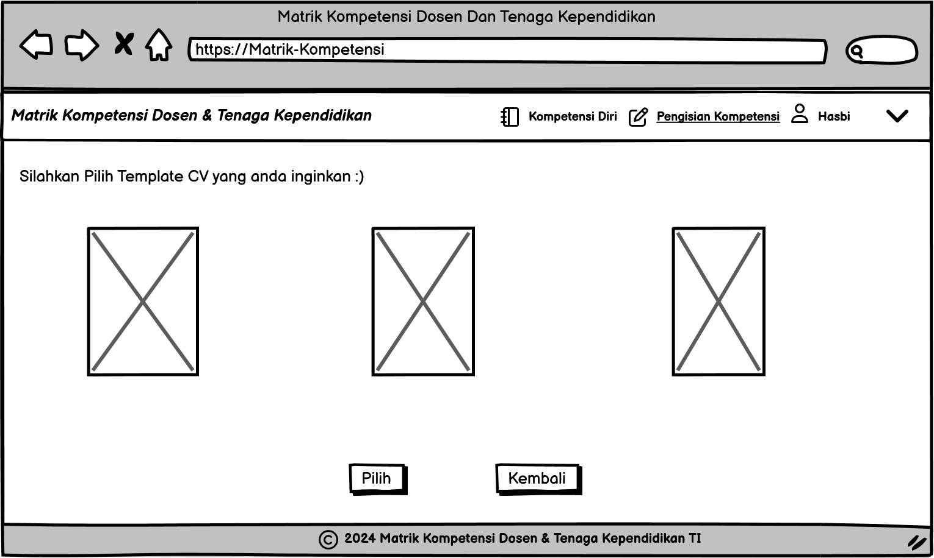

Gambar 5. Halaman Pilih Template CV

Pada gambar diatas pengguna dapat memilih beberapa *template* yang disediakan untuk membuat cv berdasarkan data pengguna.

1. Halaman Kompetensi Diri

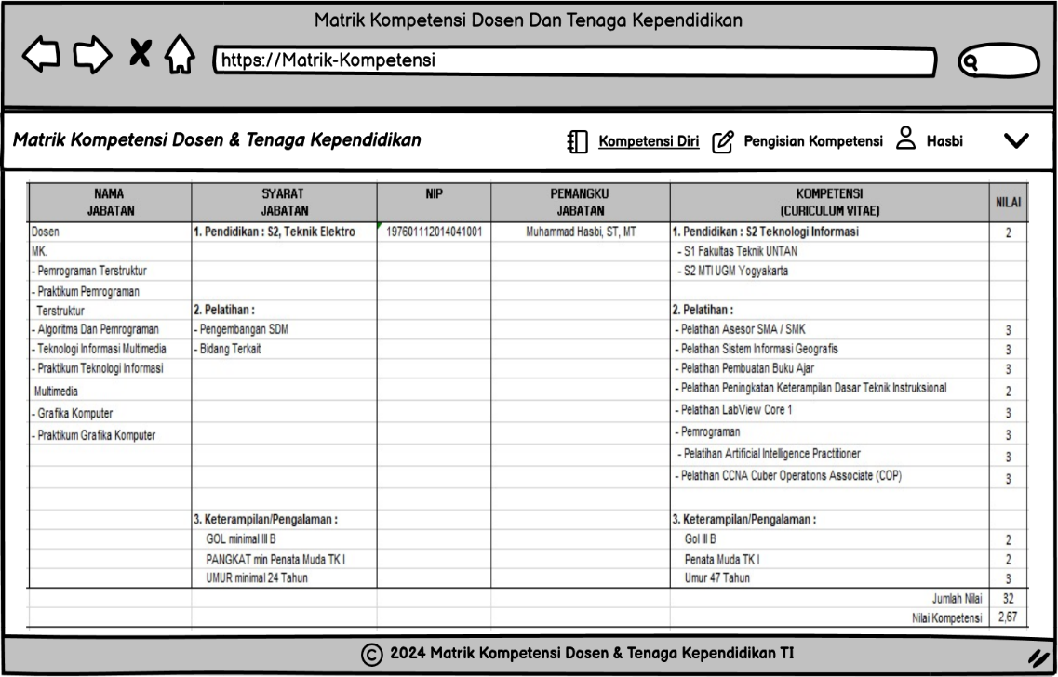

Gambar 6. Halaman Kompetensi Diri

Pada Halaman Kompetensi diri, pengguna dapat melihat data matrik kompetensi yang sudah dinilai oleh *Quality Assurance*.

1. Halaman Beranda *Quality Assurance*

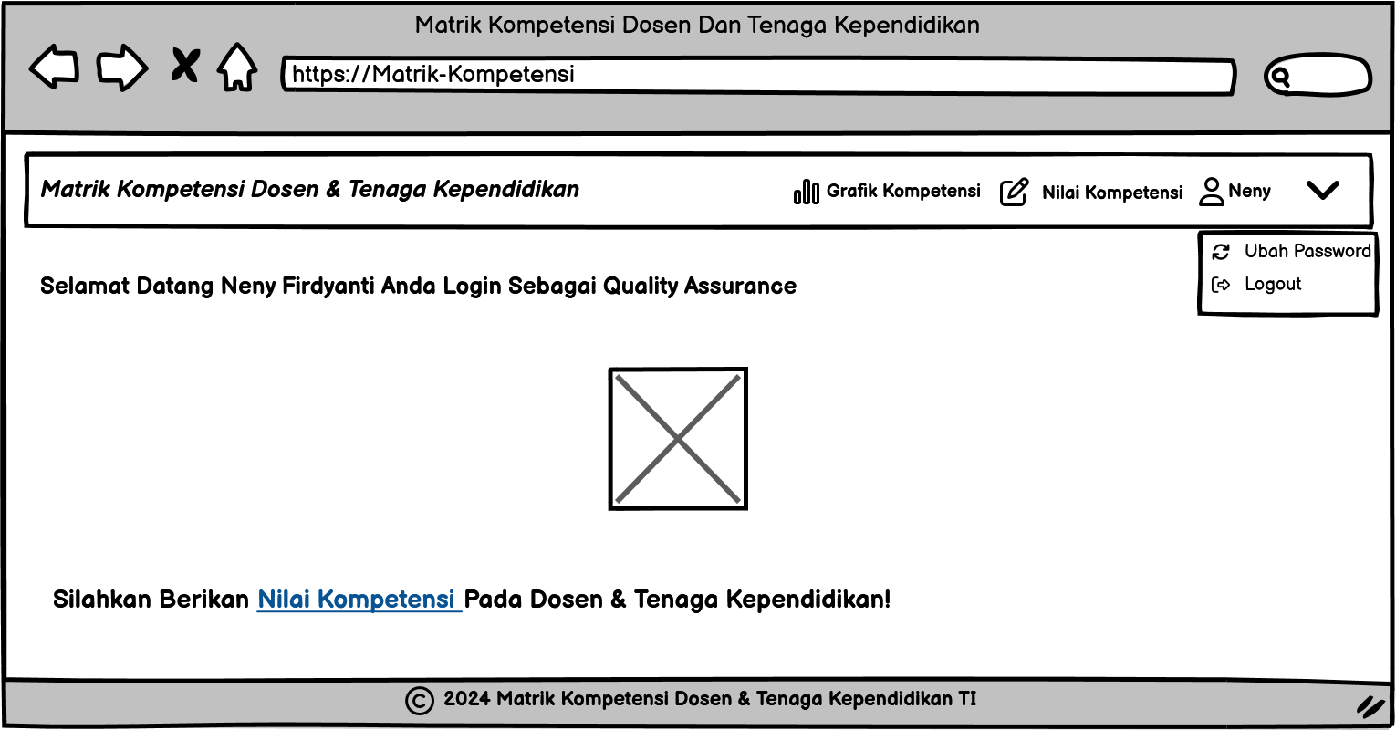

Gambar 7. Halaman Beranda Quality Assurance

Pada halaman beranda untuk quality assurance, terdapat fitur untuk memberikan nilai kompetensi kepada dosen yang sudah mengisi kompetensi, melihat grafik kompetensi, ubah *password* dan *logout*.

1. Halaman Nilai Kompetensi

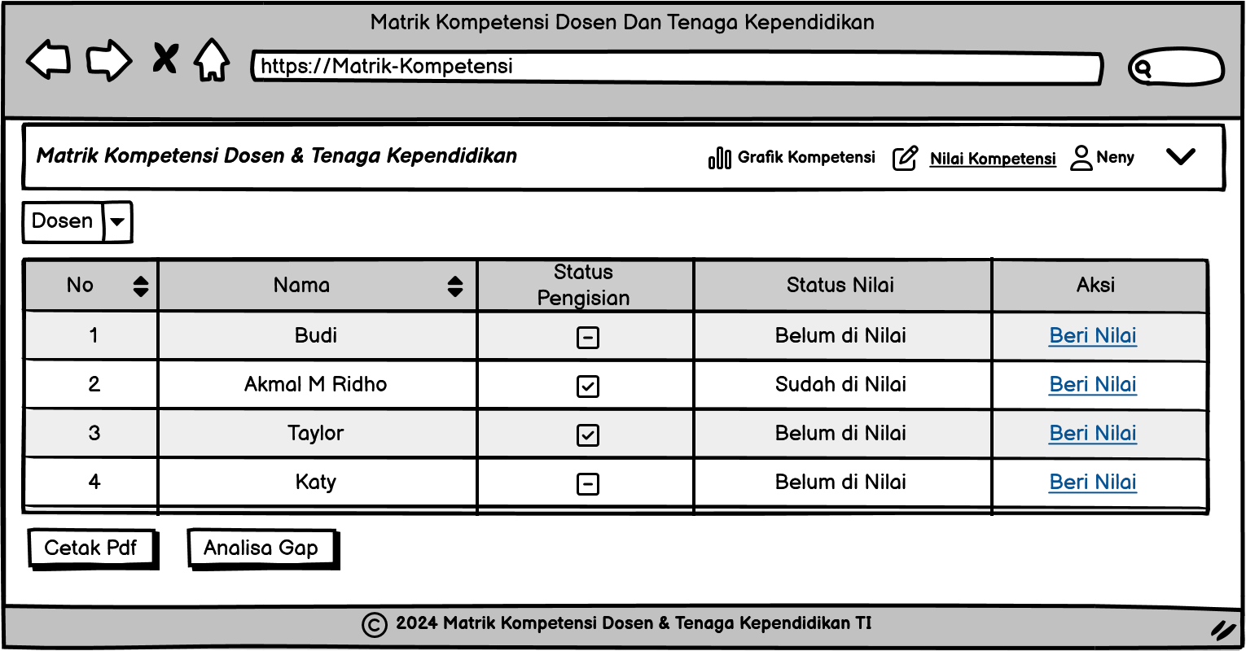

Gambar 8. Halaman Nilai Kompetensi

Pada halaman nilai kompetensi terdapat tabel data dosen yang dapat dilihat status pengisian data apakah sudah diisi atau belum, status nilai dan aksi beri nilai untuk memberikan nilai terhadap kompetensi yang sudah diisi, kemudian terdapat fitur cetak pdf untuk mencetak laporan dari matrik kompetensi dan juga terdapat fitur Analisa Gap

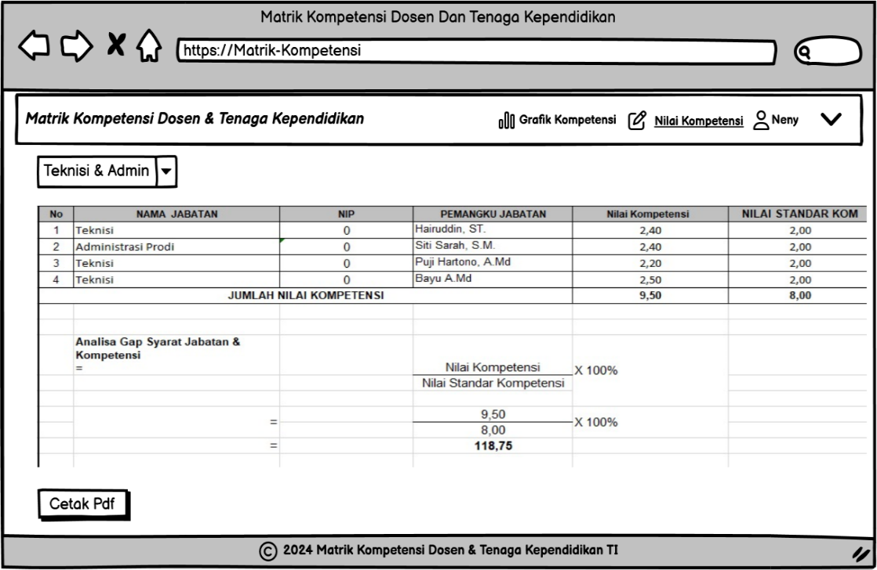

Gambar 9. Halaman Analisa Gap

Gambar diatas merupakah mockup dari analisa Gap yang menampilkan data nilai kompetensi dan hasil dari analisa Gap yang telah dihitung.

1. Halaman Beranda Ketua Jurusan, Koordinator Program Studi dan Penjaminan Mutu & Pengembangan Pembelajaran

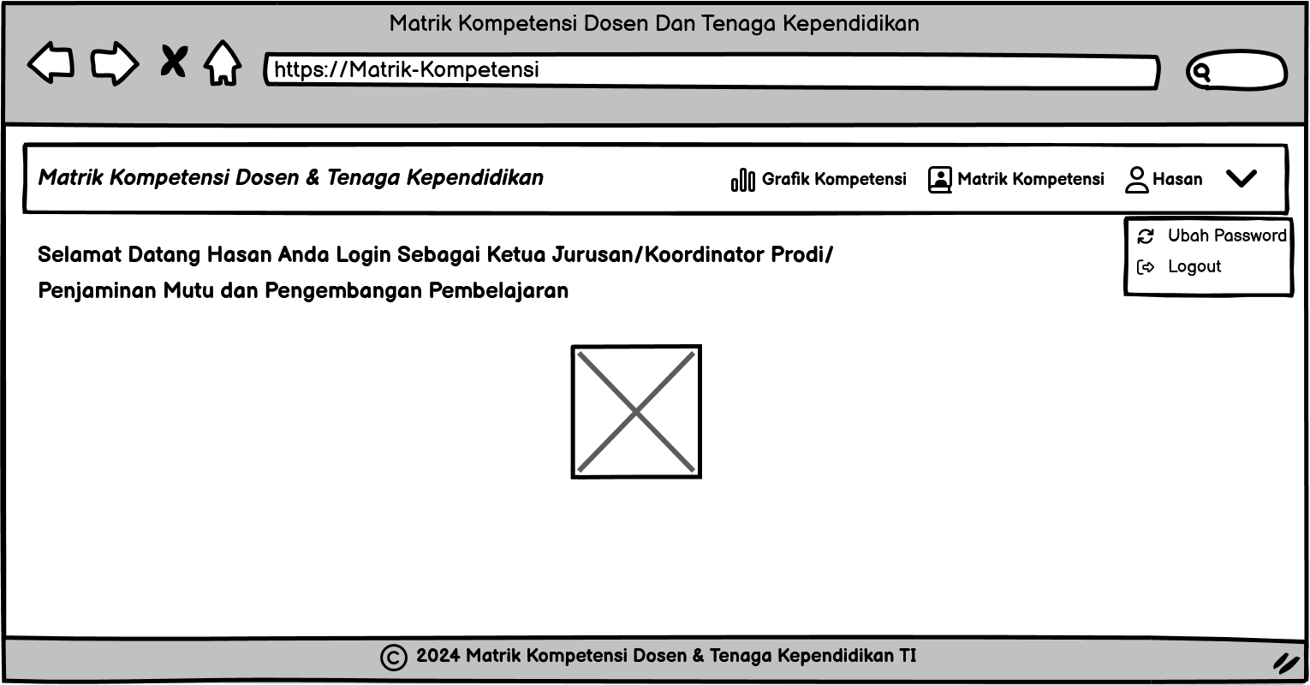

Gambar 10. Halaman Beranda Kajur

Pada gambar diatas merupakan halaman beranda untuk ketua jurusan, koordinator program studi dan penjaminan mutu & pengembangan pembelajaran, yang memiliki fitur untuk melihat grafik kompetensi dan matrik kompetensi dosen dan tenaga kependidikan.

1. Halaman Grafik Kompetensi

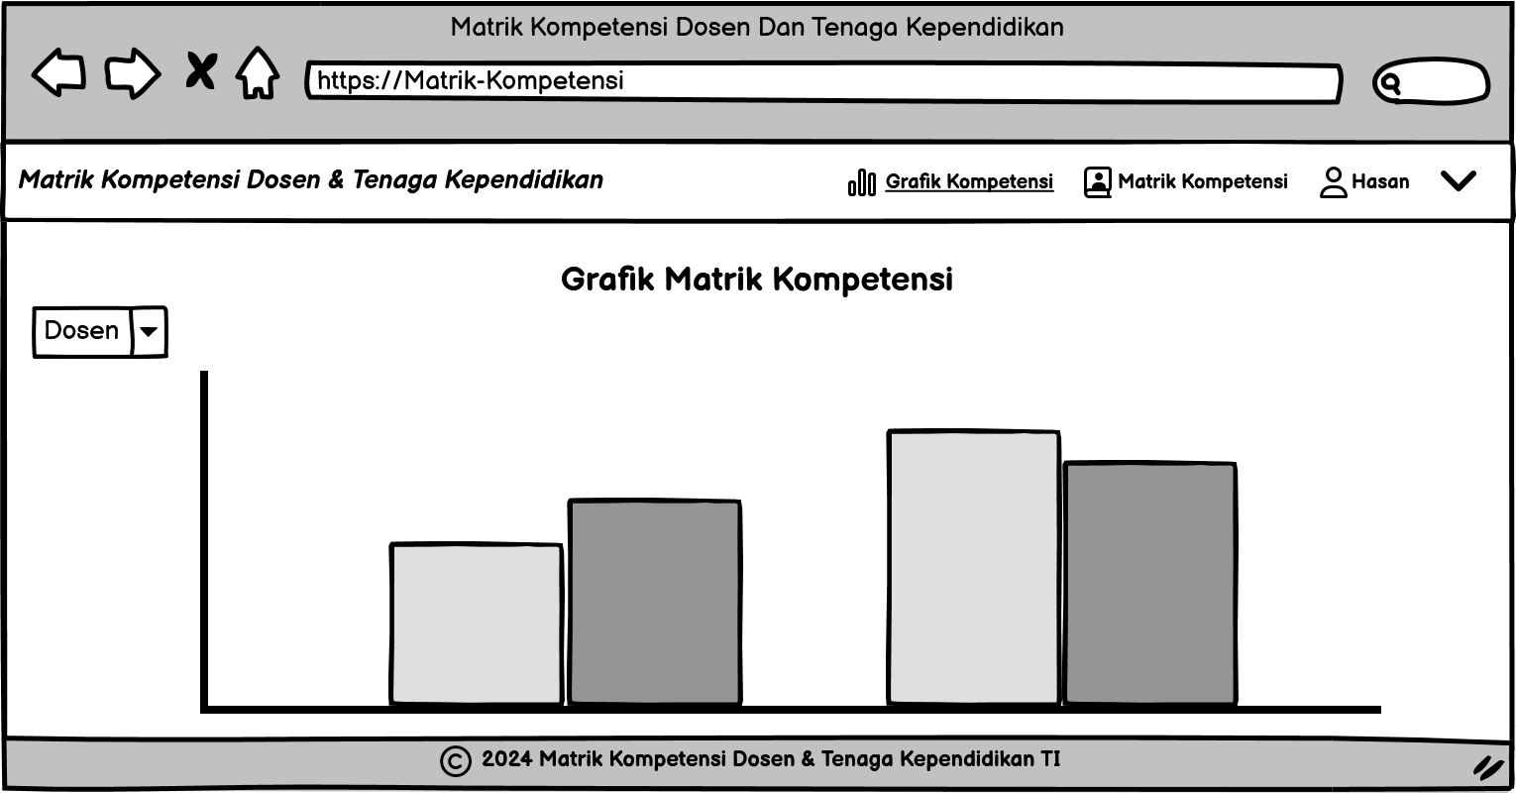

Gambar 11. Halaman Grafik Kompetensi

Pada Halaman Grafik Kompetensi diatas menampilkan grafik dari nilai kompetensi masing masing dosen ataupun teknisi & administrasi dan struktural yang dapat dipilih menggunakan *ComboBox*.

1. Halaman Matrik Kompetensi

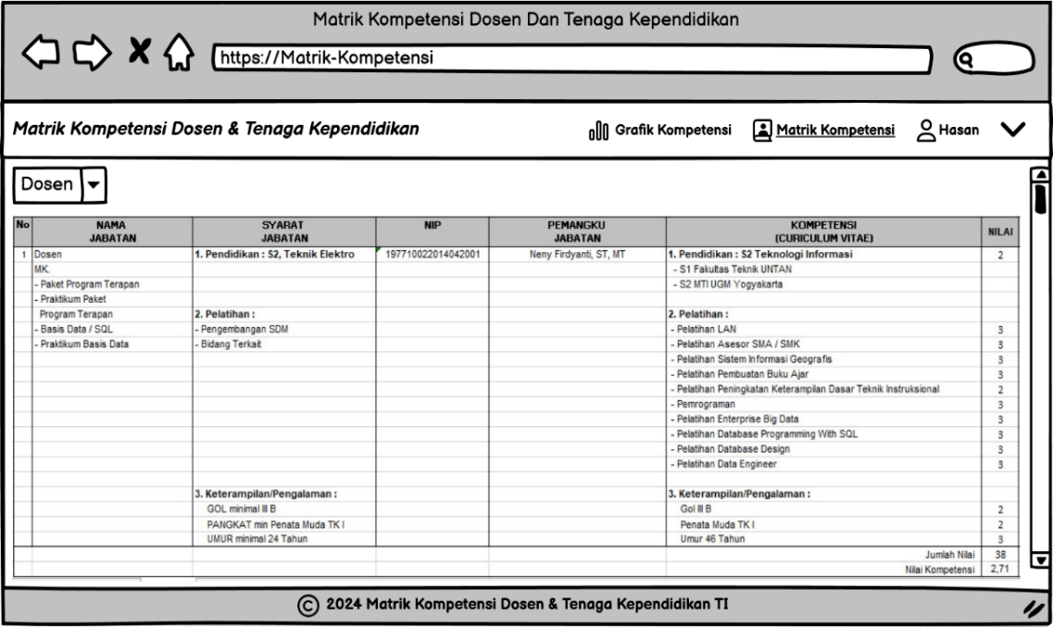

Gambar 12. Halaman Matrik Kompetensi

Pada Halaman Matrik Kompetensi diatas pengguna dapat memilih untuk menampilkan matrik kompetensi untuk dosen ataupun teknisi & administrasi dan struktural.

1. Halaman Ubah *Password*

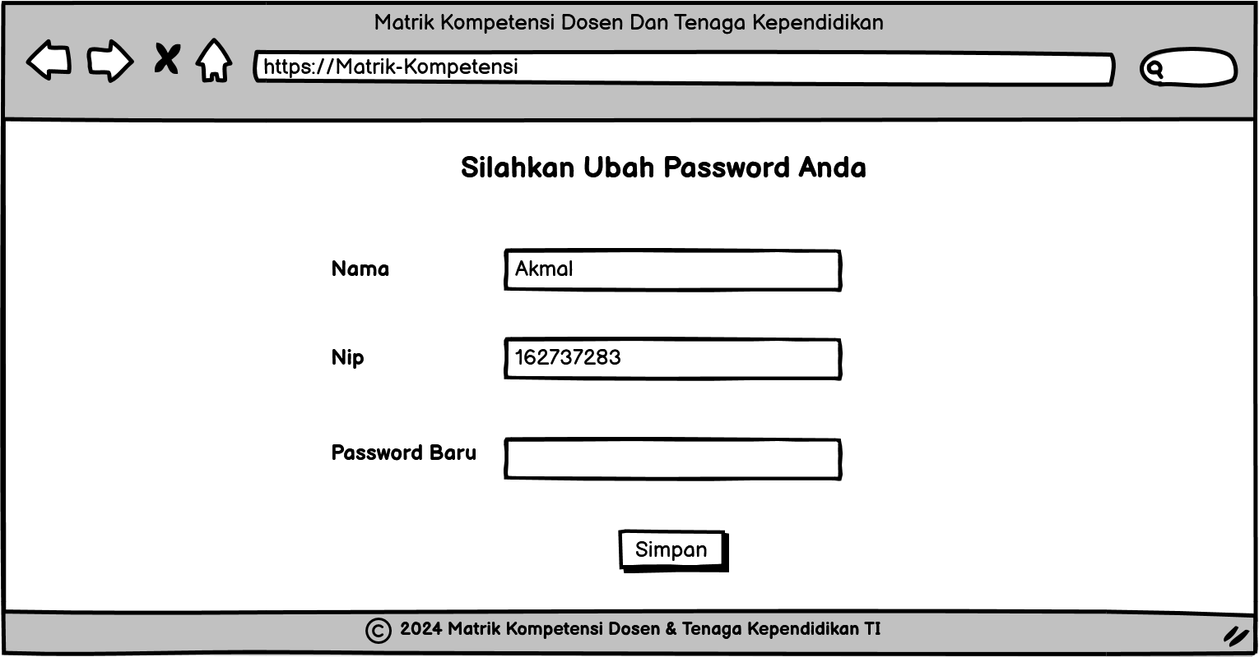

Gambar 13. Halaman Ubah Password

Pada halaman ubah *password* terdapat Nama dan Nip secara *default* kepada pengguna yang *login* dan terdapat *textfield* untuk mengisi *password* baru yang akan diubah.

# Jadwal Penyelesaian Tugas Akhir

Penulis menargetkan Tugas Akhir ini akan selesai tepat waktu, sehingga penulis membuat rencana kegiatan. Rencana ini berfungsi agar penelitian dapat berjalan dengan lancar sesuai yang diharapkan. Adapun jadwal penyelesaian Tugas Akhir secara rinci dapat dilihat pada Tabel 1 berikut ini :

|  |  |  |  |  |  |  |  |  |  |  |  |  |  |  |  |  |  |  |  |  |  |  |  |  |  |  |  |  |  |  |  |  |  |  |  |  |  |  |  |  |  |  |  |  |
| --- | --- | --- | --- | --- | --- | --- | --- | --- | --- | --- | --- | --- | --- | --- | --- | --- | --- | --- | --- | --- | --- | --- | --- | --- | --- | --- | --- | --- | --- | --- | --- | --- | --- | --- | --- | --- | --- | --- | --- | --- | --- | --- | --- | --- |
| **NO** | **KEGIATAN** | **TAHUN 2024** | | | | | | | | | | | | | | | | | | | | | | | | | | | | | | | | | | | | | | | | | | |
| **FEBRUARI** | | | | **MARET** | | | | **APRIL** | | | | | **MEI** | | | | | **JUNI** | | | | | **JULI** | | | | | **JULI** | | | | | **AGUSTUS** | | | | | **SEPTEMBER** | | | | |
| 1 | Studi Pustaka dan Penulisan Proposal TA |  |  |  |  |  |  |  |  | |  |  |  |  | |  |  |  |  | |  |  |  |  | |  |  |  |  | |  |  |  |  | |  |  |  |  | |  |  |  |  | |
| 2 | Revisi dan Seminar Judul |  |  |  |  |  |  |  |  | |  |  |  |  | |  |  |  |  | |  |  |  |  | |  |  |  |  | |  |  |  |  | |  |  |  |  | |  |  |  |  | |
| 3 | Observasi |  |  |  |  |  |  |  |  | |  |  |  |  | |  |  |  |  | |  |  |  |  | |  |  |  |  | |  |  |  |  | |  |  |  |  | |  |  |  |  | |
| 4 | Wawancara dan Pengumpulan Data |  |  |  |  |  |  |  |  | |  |  |  |  | |  |  |  |  | |  |  |  |  | |  |  |  |  | |  |  |  |  | |  |  |  |  | |  |  |  |  | |
| 5 | Analisis dan Desain Sistem |  |  |  |  |  |  |  |  | |  |  |  |  | |  |  |  |  | |  |  |  |  | |  |  |  |  | |  |  |  |  | |  |  |  |  | |  |  |  |  | |
| 6 | Pembuatan Sistem Program |  |  |  |  |  |  |  |  | |  |  |  |  | |  |  |  |  | |  |  |  |  | |  |  |  |  | |  |  |  |  | |  |  |  |  | |  |  |  |  | |
| 7 | Pengujian Sistem |  |  |  |  |  |  |  |  | |  |  |  |  | |  |  |  |  | |  |  |  |  | |  |  |  |  | |  |  |  |  | |  |  |  |  | |  |  |  |  | |
| 8 | Penulisan Tugas Akhir |  |  |  |  |  |  |  |  | |  |  |  |  | |  |  |  |  | |  |  |  |  | |  |  |  |  | |  |  |  |  | |  |  |  |  | |  |  |  |  | |
| 9 | Sidang Tugas Akhir |  |  |  |  |  |  |  |  | |  |  |  |  | |  |  |  |  | |  |  |  |  | |  |  |  |  | |  |  |  |  | |  |  |  |  | |  |  |  |  | |

Tabel 1 Jadwal Penyelesaian Tugas Akhir

# DAFTAR PUSTAKA

1. Hasanah, F. Nur, dan R. S. Untari, *REKAYASA PERANGKAT LUNAK*. Sidoarjo: UMSIDA Press, 2020.
2. Rabuansah, Rancang Bangun Sistem Informasi Penyewaan Lapangan Bola Voli Berbasis Web di GOR Chandra Alkadrie Kubu Raya, Pontianak, 2023.
3. F. Paramudia, Rancang Bangun Aplikasi Penjualan dan Pemesanan Berbasis Web Pada UKM Tenun Songket Sambas Sahidah, Pontianak, 2023.
4. S. P. Adetya, Rancang Bangun Portal Budaya Kabupaten Sambas Provinsi Kalimantan Barat Berbasis Web Menggunakan Framework Laravel, Pontianak, 2023.
5. M. R. Alfian, Rancang Bangun Sistem Informasi Badan Eksekutif Mahasiswa di Politeknik Negeri Pontianak Berbasis Web, Pontianak, 2023.
6. Y. Yudho, dan H. A. Prasetyo, *Mudah Menguasai Framework Laravel*. Jakarta: PT Elex Media Komputindo, 2019.
7. H. Rizki, *PEMROGRAMAN WEB SERI PHP*. Yogyakarta: START UP, 2020.
8. S. Didik, *BUKU SAKTI PEMROGRAMAN WEB: HTML, CSS, PHP, MySQL & Javascript.* Yogyakarta: START UP, 2017.
9. Nawadwipa, “Apa Itu Laragon dan Apa Saja Fitur Yang Disediakan,” *Nawadwipa - Creative Agency | Web Design | Graphic Design*, Jan. 13, 2023. https://www.nawadwipa.co.id/apa-itu-laragon-dan-apa-saja-fitur-yang-disediakan (accessed Feb. 28, 2024).
10. Sugiri, dan H. Saputro, *PENGELOLAAN DATABASE MySQL DENGAN PhpMyAdmin.* Yogyakarta: GRAHA ILMU, 2008.

‌